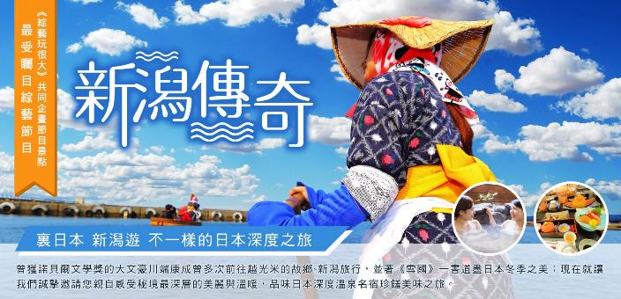

**越後新潟 小木盆舟 季節採果樂 絕景大川莊閃亮之宿 五日**

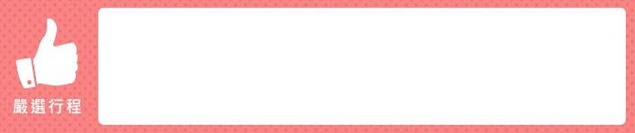

**● 神隱少女千尋劇中～小木盆舟體驗**

**● 黃金公園淘金體驗~**[**西三川黃金公園**](http://www3.ocn.ne.jp/~snmgp/getgold.htm)

**● 赤瓦的古城堡~會津若松城（鶴之城）**

**● 國家重要傳統建造物群~大內宿**

**● 豪農之家～北方文化博物館**

**● 季節採果樂～招待品嚐越光米冰淇淋**

**● 日本溫泉百選旅館~会津芦ノ牧温泉 大川荘**

**● 必逛商圈~萬代商圈、新潟南AEON**

**行程特色： 本行程適用於2019年12月 每週一出發之行程**

**飯店介紹**

**会津芦ノ牧温泉 大川荘**

蘆牧溫泉大川莊飯店 Ashinomaki Onsen Okawaso  **入選2019年日本溫泉百選旅館**

甫入選2019年日本最佳溫泉100選的[大川莊溫泉旅館]，位於歷史悠久的蘆牧溫泉鄉。旅館以梯田樣式的露天溫泉(四季舞台)而著名，溫泉池緊鄰著潺潺溪谷，在您泡湯的時候能夠欣賞優美的景色。您將有機會在充滿溫暖感的大廳聽到清脆悠揚的音樂，身著道地日本服裝的表演者會盤坐在紅毯上以傳統古箏或三味線演奏具有特色的日本音樂，充分打造出復古的東洋氛圍。舞台以原木打造，位於人工營造出的流水之上不規則的木造迴廊銜接四方，每一個角度都是您最佳的拍照點，非常獨特。因此也吸引了許多喜好攝影的網紅前來拍攝。晚餐您將可以品嚐到精緻美味的鄉土料理。

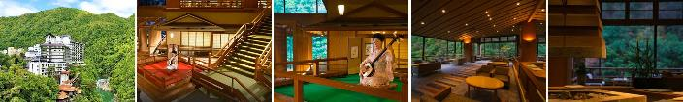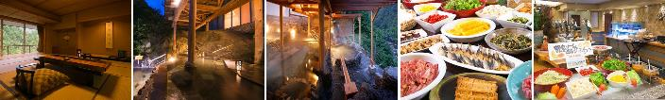

**両津やまきホテル**

閃耀朝日之宿兩津山喜屋 Yamaki Hotel**給您最開闊舒暢的住宿體驗**

兩津秋津溫泉～『山喜屋』，位於佐渡兩津碼頭旁，居高臨下，可眺望加茂湖及日本海，是島上欣賞日出最美的地方。飯店提供溫泉泉源是來自地下1500公尺深海湧出，泉質含有大量的硼酸，彌足珍貴，據說有益眼睛健康呢！您可愜意地在開放的露天風呂泡湯賞夕陽、朝日，體會日夜不同風貌，享受溫泉的洗禮。此外，飯店所精心準備的和風御膳懷石料理、溫馨且洋溢泉鄉風情的和室將滿足您的身心。

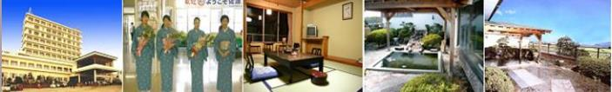

**ホテルオークラ新潟**

新潟大倉酒店 Hotel Okura Niigata**市區A檔飯店**

大倉飯店，位於新潟市中心，信濃川畔的幽靜處。具有現代風格的14層建築,位於新潟市中心的萬代橋旁，是俯視信濃川的最理想地點。飯店從單人間到套房共設有263間西式客房和2間日式客房，休閒的裝修風格、完善的日用品、舒適的配套設施，歡迎您前來入住。飯店設有多個餐廳，可提供法國料理、中華料理、日本料理，您可根據自己喜好隨意挑選。這是一座城市型觀光飯店，高16層，整體建築呈扇形，是新潟的地標式建築。交通便利且安靜閒適。擁有大宴會廳等，可承接國際會議以及各種宴會，購物休閒都很便利。

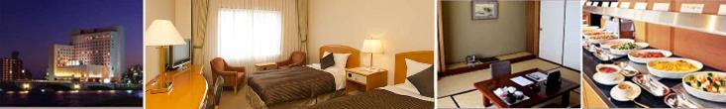

新潟全日空皇冠假日飯店ANA Crowne Plaza Niigata **新潟市區A級飯店**

此飯店位於新潟，距離曾津八一紀念館、萬代橋和萬代館不到 10分鐘腳程。182間客房皆提供浴袍和拖鞋等體貼的設備，以及免費無線上網、免費有線上網和播放數位頻道內容的平面電視。房客還能使用電冰箱、迷你吧和客房餐點服務。

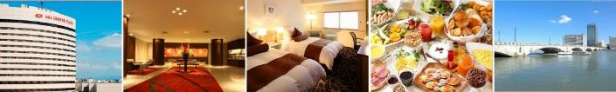

**【特別聲明】本行程凡屬於贈送的餐食或景點如果旅客不願使用恕不退費亦不得折換現金，不便之處敬請見諒，謝謝！**

**貼心保証：**

◎全程**【二人一室】**（含溫泉區），不必擔心與其它團員共住的麻煩與尷尬

◎精心企劃行程內容，全程**【專業資深導遊】**貼心為您服務，讓您與家人一同享受到溫泉及美食的歡樂行程。

◎全程使用**【綠牌營業車】**， 搭乘**【遠東航空】**，精緻優質的服務，高標準的飛安要求，讓您舒適又安全。

1. **台北 (桃園國際機場) / 新潟空港 / 仙貝王國 / 新潟最高～31F瞭望新潟之美～朱鷺展望台 / 特別升等佐渡噴射水翼船～新潟港→兩津港 / 《綜藝玩很大》指定拍攝地點**1138527003**秋津溫泉～閃耀之宿山喜屋 TPE/KIJ FE622 08:30/13:00(暫定，以航空公司公佈為準)**

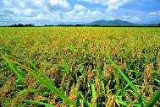**【新潟】**位於中部地方北部的新潟縣的行政和經濟的中心城市，市內流淌著信濃川，西北部有遼闊的日本海，是一個美麗的水城。人口大約 81 萬的新瀉市，從 19 世紀開始作爲與外國的貿易港而發展了起來。新潟市土地肥沃、自然資源豐富、交通發達、擁有新幹線高速鐵路、國際機場和國際貿易港, 是日本國內日本海沿岸的中心城市和交通樞紐。

**【仙貝王國】**如其名是製作日本米菓的大本營，用聞名的越光米去製作的米菓，可以親自體驗現烤仙貝的DIY樂趣。仙貝王國本身其實就是一個迷你的仙貝博物館，展示著新潟縣各米果產地的發展史、製造過程等，同時可買到各個不同種類口味的仙貝。

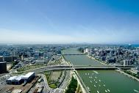**【朱鷺展望台】**朱鷺展覽館（日語：朱鷺メッセ；Toki Messe）是位於日本新潟縣新潟市的大型會議及展示中心，2003年5月1日開業。「朱鷺」是當地的地名，而「Messe」則是德文的「貿易展」之意。新潟會展中心是集國際會議廳、展覽館、美術館、飯店、展望室等的綜合設施，搭電梯登上31樓展望室可眺望日本海、佐渡島等360度的全景。

**※特別說明：如遇風浪等因素，噴射飛翼船停航時，將改乘佐渡汽船(因特別贈送，恕不退費)，敬請了解。**

**【特別注意】山喜屋如果旅客選擇不佔床，飯店僅提供兒童餐，將不提供松葉蟹敬請知悉，謝謝。**

※本日若因航空公司航班調度或不可抗力因素，而變動航班時間及降落城市，造成團體行程變更或增加餐食或減少餐食，本公司不另行加價，亦不減價，敬請見諒

|  |  |  |
| --- | --- | --- |
| 住宿：兩津 山喜屋 或同級 | | |
| 早餐：溫暖的家 | 午餐：機上精緻套餐/壽司便當.綠茶(巴士上) | 晚餐：溫泉海之幸懷石料理+松葉蟹 |

1. **秋津溫泉 / 宮崎駿動畫～神隱少女千尋劇中乘坐的交通工具～小木盆舟體驗 / 黃金獵人淘金樂～西三川黃金公園淘金體驗 / 象徵恩愛幸福～夫婦岩 / 史跡．佐渡金山 / 長谷寺 (或妙宣寺或蓮華峰寺) / 尾畑酒造～**[**酒精共和國**](http://www.obata-shuzo.com/home/) **/ 閃耀之宿山喜屋～有形文化財舞蹈表演～入住兩晚特別贈送日本國寶越光米**

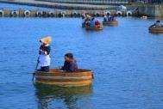**最受矚目綜藝節目《綜藝玩很大》指定拍攝地點～【小木盆舟】**體驗日本知名動畫大師宮崎駿筆下的神隱少女千尋劇中曾乘坐的交通工具～盆舟，原為方便捕捉鮑魚、龍蝦、貝類而設計出方便於岩石間活動之海上交通工具，其外形獨特，轉向靈活，移動自由…讓您體驗坐在舊式洗衣桶裡划船的滋味。

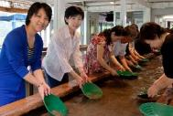**【**[**西三川黃金公園**](http://www3.ocn.ne.jp/~snmgp/getgold.htm)**】**位於採金歷史悠久的佐渡內、自1100年起就廣為人熟悉的西三川金山。為佐渡發現砂金之地，也可體驗淘砂金的樂趣哦！並有很多和金有關之紀念品。

C:\Users\user\Desktop\飾品-02.png**★獨家贈送金砂飾品：下列任選一項飾品容器 1.項鍊2.吊飾3.鑰匙圈，您可將掏取之金砂放置在選購的飾品內。(數量有限，送完為止。)**

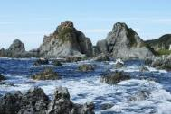**【夫婦岩】**七浦海岸是佐渡相川地區從「鹿伏」到「二見」之間，包含了7集落的10公里的海岸線，是典型的隆起海岸，在平靜海灣中奇岩怪石與珊瑚礁林立，日落的景色尤其美麗。在靠近「高瀨」的海岸中，佇立著一對像恩愛的夫妻正低聲細語般的巨岩，栩栩如生畫面讓這對岩石被命名為「夫婦岩」，並成為七浦海岸的代表景觀，據傳岸邊巨大的洞窟正是繩文時代先民住所的遺跡。

**【佐渡金山】**佐渡島於1600年至1800年之間因金銀採掘而變得十分熱鬧。佐 渡金山是把江戶時代(1603年至1867年)挖掘的礦坑，部份改修作為參觀，以當時的作業方法通過機器人表演得以再現。

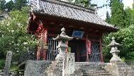**【長谷寺】**807年弘法大師開基，模仿大和的“長穀寺”修建的古寺廟。也是世阿彌登陸佐渡後曾拜訪過，在《金島書》上有記載的因緣之地，另外也是以牡丹花而聞名的“花的寺廟”。除弘法大師的作品3尊十一面觀音立像（日本國的重要文化財）之外，還有平安時代的金剛力士像、五智堂等，擁有眾多傳述歷史的文化遺產。此外還有縣的天然紀念物三棵杉和日本金松。

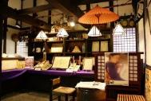**【尾畑酒造～**[**酒精共和國**](http://www.obata-shuzo.com/home/)**】**大吟釀和雪藏出名的新潟，造酒的水可是來自於天然的雪水，屬於軟水，由於雪水滲透過層層的山脈，不但水質格外純淨，更有特殊的新氣；越光米，則是新潟的酒勝出的另項重要元素。這是一個擁有各式各樣的釀製酒的好所在呢！酒廠採開放式的自由參觀造酒過程，以及各式酒類之品嚐。

**【特別注意】山喜屋如果旅客選擇不佔床，飯店僅提供兒童餐，將不提供鮑魚料理敬請知悉，謝謝。**

**P.S.如因天候關係，影響船班運補而無法提供生鮮鮑魚時，將以冷藏鮑魚或其他食材替代，敬請理解**

|  |  |  |
| --- | --- | --- |
| 住宿：兩津 山喜屋 或 同級 (飯店內晚間活動:有形文化財舞蹈表演) | | |
| 早餐：飯店內享用 | 午餐：日本海風味套餐 | 晚餐：極品日本海鮮豪華御膳料理+**炙燒跳舞鮑魚** |

1. **秋津溫泉 / 特別升等佐渡噴射水翼船～兩津港→新潟港 / 深入體驗新潟之美～故鄉村 / 季節採果樂～白根果園體驗 / 日本國內唯一一座使用赤瓦的古城堡～會津若松城（鶴之城） / 百選溫泉蘆牧溫泉**

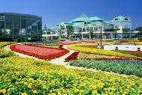**【新潟故鄉村】**其佔地六萬三千多平方公尺，是集觀光、市集、歷史介紹、美景觀賞、娛樂於一體的主題公園，介紹新潟縣的歷史、文化，並了解明治時代的生活型態的資料館，其內極具新潟縣的觀光和物產展示設施，並設有充滿了解新潟的有趣訊息的展示館，此資料館最熱門的是體驗人工降雪機所製造的降雪情景，亦是聚集米、酒、魚等新潟的美味佳餚的集散場，別具一番鄉土風味。

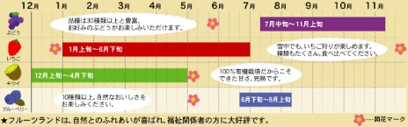

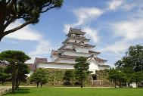**外景節目《綜藝玩很大》任務景點拍攝地：【白根果園】(招待品嚐越光米冰淇淋)** 佔地面積寬廣且全年無休的白根果園，盛產果樹花卉，是農產直營地。時序進入夏季，還有葡萄、藍莓等有機水果陸續成熟。此外，園區人氣超旺的義式冰淇淋極受歡迎，以越後牛奶、南瓜、越光米、越後公主草莓做原料，滋味獨特，口感鮮美，有冰淇淋的香，米粒就隱藏在冰淇淋中，就連米粒都吃得到，還有米粒的嚼勁，值得您品嚐。

**【會津若松城（鶴之城）】**位於會津若松市追手町內的城郭，又名鶴城，建於1384年，有六百多年的歷史。明治維新之初，因幕府與保皇派之間的激戰將城堡焚毀，直至1965年重建，外觀造型優美有如白鶴展翅，因此有「鶴城」之稱，是最著名的古城，古城周圍種了千餘株櫻花，景色秀麗、春天櫻花盛開時，相當壯麗。由鶴城的天守閣上，可眺望整個城市。

**※特別說明：如遇風浪等因素，噴射飛翼船停航時，將改乘佐渡汽船(因特別贈送，恕不退費)，敬請了解。**

|  |  |  |
| --- | --- | --- |
| 住宿：蘆牧溫泉大川莊飯店 或同級 | | |
| 早餐：飯店內享用 | 午餐：新潟故鄉村御膳料理 | 晚餐：飯店內溫泉宴會餐 或自助餐 |

1. **蘆牧溫泉 / 國家重要傳統建造物群～大內宿 / 豪農之家～北方文化博物館 / 聯合國濕地保護區～白鳥瓢湖 / 新潟市的象徵～最熱鬧的萬代商圈自由散策**

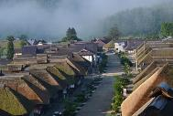**【大內宿】**為國家重要傳統建造物群保存區域，於1981年成為日本國家傳統建築物之一的大內宿，是江戶時代曾經繁華一時的街道，至今仍完整的保留當時茅草式建築，無論是古意盎然的街道、日式傳統建築以及屋內家庭生活的展示，都將江戶時代大內宿完整的呈現在您眼前，讓您彷彿墜入時光隧道，走在江戶時代裡，體驗純日式風情。

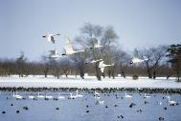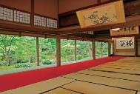**【北方文化博物館】**江戶時代中期從農民發展成越後首屈一指的大地主，在1900年代初的全盛時期耕地面積達到1300公頃以上的伊藤家宅邸，現在作為博物館開放參觀。總榉造的大門、面向壯觀的回遊式庭園而建的大廳、雪國特有的結構堅固的圍爐、用長30m的圓杉木做橫梁的茶室等極盡奢華的建築風格在在體現了當時的繁榮景象。它的宅院是按古代建築迴游式日本庭園式樣建造的，庭園內春櫻秋楓非常亮麗高雅，冬季雪景更是別有一番風味。

**【白鳥瓢湖】**棲息於西伯利亞的白天鵝以及十幾種水鳥紛紛趕在氣候轉冷之際飛抵瓢湖過冬，到春暖花開的4月才陸續返回故鄉，年復一年，據估計每年出現在瓢湖的白天鵝就多達6千隻左右，而水鴨數量更是直逼1萬，場面壯觀。

|  |  |  |
| --- | --- | --- |
| 住宿：新潟 全日空 或 大倉 或 日航 或同級 | | |
| 早餐：飯店內享用 | 午餐：日式風味套膳 | 晚餐：百匯自助餐或燒肉風味餐或涮涮鍋或日式風味餐 |

1. **新潟 / 新潟南AEON / 新潟空港/台北(桃園國際機場)**

**KIJ/TPE FE621 14:00/16:25(暫定，以航空公司公佈為準)**

**【AEON MALL】**永旺為了讓來店的訪日外籍旅客能快樂、舒適購物，致力於充實相關設施、服務。在代表日本的大型綜合超市「AEON」裡，除了食品以外，醫藥品或化妝品、以至醫療用品或烹飪小物等，豐富多樣的商品這裡通通有。無庸置疑，您想要的東西這裡一定找得到！請您在這裡盡情享受購物的樂趣。

細細回想一下在這幾天當中有那些地方、哪些景點讓您心曠神怡、回味無窮？又是哪些地方讓您流連忘返的呢？仔細回味過之後就該帶著滿足的笑容起身前往機場囉，準備回到您溫暖的家與親朋好友們一同分享您此趟的豪華旅程。抵達國際空港後由本公司專業領隊協辦離境手續後，搭乘豪華客機返回溫暖的家，結束此次愉快名湯之旅。敬祝  各位貴賓旅遊平安，假期愉快!!

※本日若因航空公司航班調度或不可抗力因素，而變動航班時間及降落城市，造成團體行程變更或增加餐食或減少餐食，本公司不另行加價，亦不減價，敬請見諒。

|  |  |  |
| --- | --- | --- |
| 住宿：溫暖的家 | | |
| 早餐：飯店內享用 | 午餐：為了您逛街方便，敬請自理 | 晚餐：機上精緻套餐/溫暖的家 |

D:\公司圖檔\素材\新資料夾 (2)\megaphone-paris.jpg **貼心提醒【日本網購旅客注意事項】**

**請有需要網購的旅客務必在入住前先與飯店確認是否有代收商品的服務，在得到飯店首肯後，回信告知約有幾件商品會寄往飯店，讓飯店人員了解大概的情況，旅行社無法代為處理相關手續，等到飯店回覆同意後才能進行網路下單訂購商品，由於這是旅客與網購業者及飯店之間的聯繫，旅行社及隨團導遊不負責居間聯繫溝通處理及所有與旅遊無關的服務，如有發生貨品短少遺失等狀況請自行承擔風險，敬請諒察。**

**此行程團體機位一經開立後無法退票，可於出發前3天(不含假日)付費更換姓名，手續費$1500元。**

**此行程為包機旅遊團，訂金為每人NT$10,000，付訂後如因個人因素取消不予退還，敬請注意。**

團費不含：   
1.導遊、司機小費 (建議每天新台幣250元/人)   
2.行程表上未表明之各項開支，自選建議行程交通及應付費用。   
3.純係私人之消費：如行李超重費、飲料酒類、洗衣、電話、電報及私人交通費。

。成團人數：16人以上方可成行並派隨團導遊隨行服務。

。本行程餐廳將視餐廳公休日將略有調動，用餐時間依實際行程安排做調整，造成不便之處，敬請原諒。

。本行程內容於印製前已致力提供正確無誤資料，對於因臨時變動而不及通知之處，請參考行前說明會資料內所附之正確行程。

。為了本次各位貴賓行程愉快順利，旅遊行程住宿及旅遊點儘量忠於原行程，有時會因飯店確認行程前後更動或互換觀光點，若遇特殊情況或其他不可抗拒之因素以及船、交通阻塞、觀光點休假，本公司保有變更班機、行程及同等飯店之權利與義務，不便之處，尚祈見諒！

。本旅遊團房間數配置依團體總人數而定，例如20人團即設定10間房。如產生自然單間時（例如19人團產生1人自然落單時）安排單人房一間不加收旅客額外費用。但如果產生2人落單時（例如20人團產生1男1女自然落單時）多增加的1間單人房費須由2人平均負擔，特此敬告敬請配合。最後，敬祝各位貴賓本次旅途愉快！